Opći podaci

Nastavni predmet: Katolički vjeronauk
Razred: 8.
Trajanje: 2 školska sata (90 minuta)
Nastavna tema: Blaženi Alojzije Stepinac
Nastavna cjelina: Katolička Crkva i kršćanstvo u Hrvata

Odgojno-obrazovni ishodi
OŠ KV D.8.2. Učenik objašnjava i vrednuje utjecaj kršćanstva, osobito Katoličke crkve na hrvatsko društvo, kulturu, tradiciju, umjetnost, književnost i znanost.

Razrada ishoda
Učenik: objašnjava razliku između blaženika i svetaca, život i djelovanje bl. Alojzija Stepinca, ulogu Caritasa i kršćanske brige za potrebite; prepoznaje utjecaj Katoličke crkve na hrvatsko društvo i identitet, kršćanske vrijednosti: solidarnost, pravednost, ljubav prema bližnjemu; vrednuje Stepinčev doprinos zaštiti dostojanstva čovjeka, važnost pomaganja drugima danas

Odgojno-obrazovni ciljevi
- razvijati osjećaj odgovornosti za druge
- poticati empatiju i solidarnost
- osnažiti svijest o kulturnoj i vjerskoj baštini

Nastavne metode: metoda razgovora, metoda izlaganja, rad na tekstu, brainstorming (oluja ideja), metoda ponavljanja (kviz)

Oblici rada: frontalni rad, individualni rad, rad u parovima

Nastavna sredstva: prezentacija, ploča i kreda, radni listići, bilježnice, pisani pribor

TIJEK SATA

PRVI ŠKOLSKI SAT

1. Uvodni dio

Molitva po izboru učenika

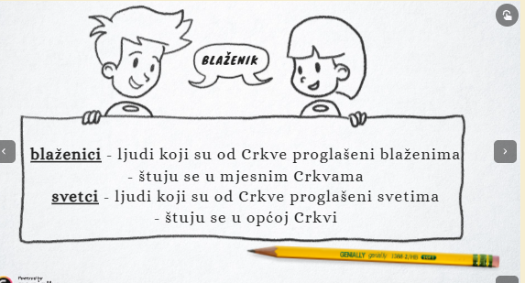
Motivacijsko pitanje:
Tko su sveci? Znate li nekog hrvatskog sveca?

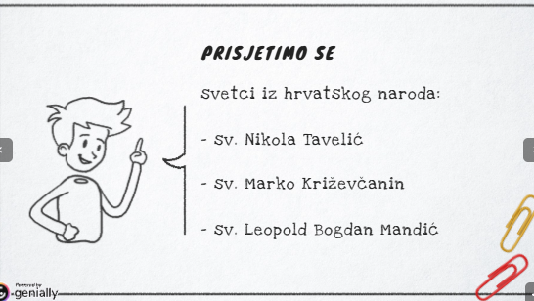
2. Ponavljanje i uvodni pojmovi

Objašnjenje:

blaženik
svetac

Prisjećanje:

sv. Nikola Tavelić
sv. Marko Križevčanin
sv. Leopold Bogdan Mandić

Učenici odgovaraju usmeno.

3. Obrada novog sadržaja
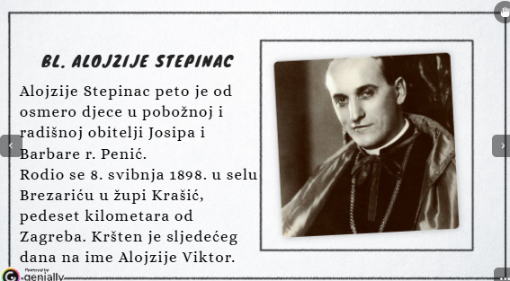
Tema: Život bl. Alojzija Stepinca

Uz prezentaciju:

rođenje i obitelj
školovanje
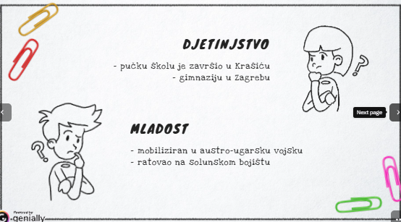
mladost i rat
svećeništvo
osnivanje Caritasa
pomaganje svima bez razlike

Učenici zapisuju ključne informacije.
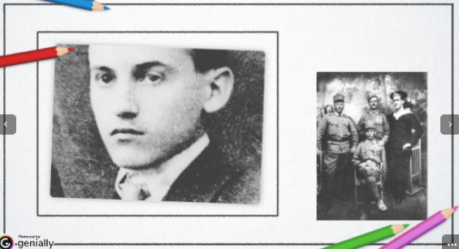
4. Rad na tekstu
Učenici individualno odgovaraju:

Gdje je rođen Stepinac?
Kako se zvala njegova majka?
Što je Caritas?
Zašto je pomaganje važno?
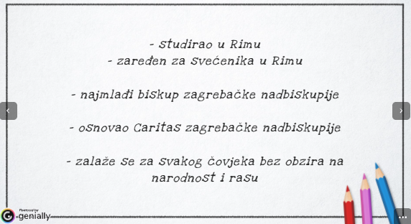

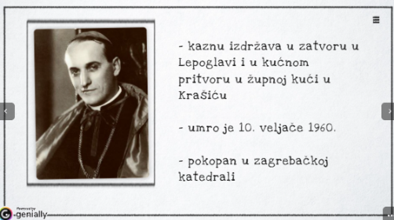
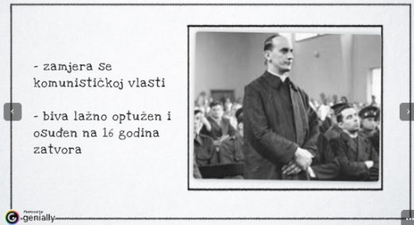
5. Nastavak obrade
Stradanje i smrt

sukob s vlasti
suđenje i zatvor (Lepoglava) https://youtu.be/UocMxOlQbkk?si=kKlFcKRBzZJ5H4Pm
kućni pritvor
smrt 10. 2. 1960.
beatifikacija 3. 10. 1998. https://youtu.be/ze1JDQnZKms?si=5AniLwzjq2i5kLCI
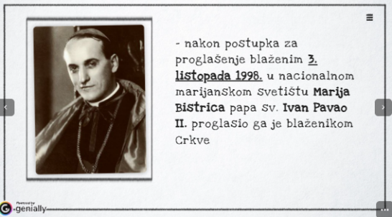

6. Izrada plakata o bl. Alojziju Stepincu
ili izrada novina o blaženiku
Rad u parovima:
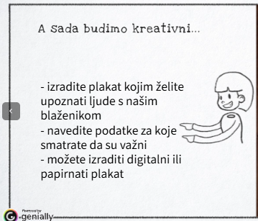
Učenici crtaju lentu i upisuju:
1898. – rođenje
1960. – smrt
1998. – beatifikacija
I dodaju kratko objašnjenje.

Zadatci za istraživanje nalaze se u prilogu.

7. Oluja ideja – pomaganje drugima

Razgovor:

Što je Caritas?
Kako pomoći drugima u školi, obitelji, susjedstvu… Zapisati u obliku umne mape.

8. Završna aktivnost
Primjeri pitanja:

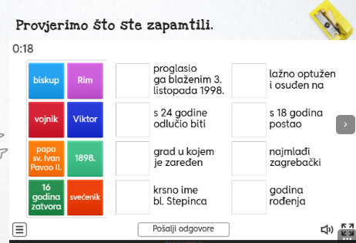
Na koliko godina je Stepinac osuđen?
Gdje je bio zatvoren?

Tko ga je proglasio blaženim?
Navedi jednog hrvatskog sveca

https://wordwall.net/resource/16558028

Sažetak naučenog
Naglasak:
👉 važnost pomaganja
👉 zauzimanje za pravednost
👉 utjecaj Crkve na društvo

Prilog

Bl. Alojzije Stepinac
- grupni rad ili rad u paru -
izrada plakata ili novina
1. Istraživanje životopisa
Zadatak
Istražite ključne događaje iz života Alojzija Stepinca, uključujući njegovo djetinjstvo, svećenički poziv, djelovanje tijekom Drugog svjetskog rata, suđenje i beatifikaciju.
Preporučeni izvori (a možete i sami pronaći više njih)
- Životopis na stranici Zagrebačke nadbiskupije
- Hrvatska enciklopedija
- http://stepinac.zg-nadbiskupija.hr/

2. Analiza Stepinčevih stavova
Zadatak
Pronađite i analizirajte dokumente koji prikazuju Stepinčeve stavove o važnim pitanjima, poput ljudskih prava, odnosa prema Židovima i Srbima te njegovih propovijedi.
Preporučeni izvori (a možete i sami pronaći više njih)
- Zbirka dokumenata objavljena od strane povjesničara
- Knjiga "Alojzije Stepinac: Pillar of Human Rights" od Esther Gitman
- http://stepinac.zg-nadbiskupija.hr/

3. Uloga Stepinca tijekom Drugog svjetskog rata
Zadatak
Istražite kako je Stepinac pomagao progonjenima tijekom Drugog svjetskog rata, uključujući Židove, Srbe i druge manjine.
Preporučeni izvori (a možete i sami pronaći više njih)
- Članak "How one Croatian cardinal saved thousands of Jewish lives"
- Knjiga "Alojzije Stepinac: Pillar of Human Rights" od Esther Gitman
- http://stepinac.zg-nadbiskupija.hr/

4. Suđenje i zatvor
Zadatak
Istražite suđenje Alojziju Stepincu, optužbe protiv njega i uvjete u kojima je bio zatvoren.
Preporučeni izvori (a možete i sami pronaći više njih)
- Knjiga "Alojzije Stepinac: Pillar of Human Rights" od Esther Gitman
- http://stepinac.zg-nadbiskupija.hr/

5. Beatifikacija i naslijeđe
Zadatak
Istražite proces beatifikacije Alojzija Stepinca i njegov utjecaj na Katoličku Crkvu u Hrvatskoj danas.
Preporučeni izvori (a možete i sami pronaći više njih)
- Životopis na stranici Zagrebačke nadbiskupije
- http://stepinac.zg-nadbiskupija.hr/

Prema ovim kriterijima procijenite vaš grupni angažman u istraživanju teme o bl. Alojziju Stepincu.

Kriterij | Odličan (5) | Vrlo dobar (4) | Dobar (3) | Dovoljan (2) | Nedovoljan (1)
Točnost informacija | Sve informacije su točne, dobro istražene i relevantne. Pouzdani izvori. | Većina informacija je točna, s nekoliko manjih pogrešaka. Uglavnom pouzdani izvori. | Informacije su djelomično točne, s nekoliko značajnijih pogrešaka. Izvori nisu uvijek pouzdani. | Informacije su uglavnom netočne ili nedovoljno istražene. Nepouzdani izvori. | Informacije su potpuno netočne ili neprimjerene. Nema dokaza o istraživanju.
Dubina analize | Duboka analiza i razumijevanje teme. Povezani različiti aspekti i izvori. | Dobra analiza i razumijevanje teme, s nekoliko povezanih aspekata i izvora. | Osnovna analiza i razumijevanje teme, s ograničenim povezivanjem aspekata i izvora. | Površna analiza i razumijevanje teme, bez povezivanja aspekata i izvora. | Nema analize niti razumijevanja teme.
Organizacija i prezentacija | Izvrsno organizirano i jasno prezentirano. Informacije su logično strukturirane i lako razumljive. | Dobro organizirano i jasno prezentirano, s nekoliko manjih nedostataka u strukturi. | Djelomično organizirano i razumljivo, s nekoliko značajnijih nedostataka u strukturi. | Slabo organizirano i teško razumljivo, s brojnim nedostacima u strukturi. | Potpuno neorganizirano i nejasno.
Kreativnost i originalnost | Visok stupanj kreativnosti i originalnosti. Inovativni pristupi i metode. | Dobar stupanj kreativnosti i originalnosti, s nekoliko inovativnih pristupa. | Osnovni stupanj kreativnosti i originalnosti, s ograničenim inovativnim pristupima. | Malo kreativnosti i originalnosti, bez inovativnih pristupa. | Nema kreativnosti niti originalnosti.
Angažman učenika | Izuzetno angažirani, aktivno sudjeluju u istraživanju i prezentaciji. Visok stupanj suradnje. | Angažirani, sudjeluju u istraživanju i prezentaciji. Dobar stupanj suradnje. | Djelomično angažirani, povremeno sudjeluju u istraživanju i prezentaciji. Povremena suradnja. | Malo angažirani, rijetko sudjeluju u istraživanju i prezentaciji. Minimalna suradnja. | Nisu angažirani, ne sudjeluju u istraživanju i prezentaciji. Nema suradnje

